Runde 1 | Weiss 1
Weingut | Straka | Gesellmann | Magdalenenhof Kaiser
Ort | Rechnitz | Deutschkreutz | Eisenstadt
Wein, Jahrgang | Welschriesling Rechnitz Bio, 2021 | Chardonnay 2021 | Pinot Gris 2020
Preis | 22,- | 13,- | 10,-
Notizen: | Alkohol 13% Vol.  Ein Welschriesling aus Rebanlagen der spannendsten Rechnitzer Lagen. Komplex am Gaumen und mit vielschichten Aromen zeigt dieser Wein, wozu das Zusammenspiel alter Rebstöcke, der Lage und der Rebsorte fähig ist. Mit zarten Noten nach gelben Äpfel, feiner Kräuterwürze und einer frischen Säure, unterlegt mit eleganter Mineralität. | Alcohol: 14 % vol. Residual sugar: 1.3 g/l Acidity: 6.4 g/l  Description: The wine shows a strong straw yellow colour. On the nose, the wine shows spicy aromas of yellow and exotic fruits. Elegant and supple on the palate with a hints of yellow tropical fruit and  appetizing acidity. An ideal food companion | leicht, spritzig, Pfirsich, Zucker-melone, milde Säure
Runde 2 | Weiss 2
Weingut | Krutzler | Giefing | Tinhof
Ort | Deutsch Schützen-Eisenberg | Rust | Eisenstadt
Wein, Jahrgang | Gemischter Satz, Alte Reben 2021 | Chardonnay vom Muschelkalk 2018 | Golden Erd Neuburger, 2018
Preis | 25,- | 16,- | 42,-
Notizen: | 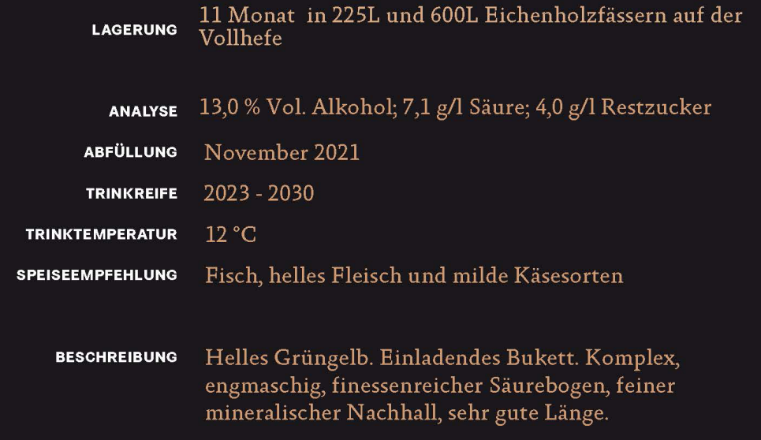 | Farbe: Helles Grüngelb mit Silberreflexen.  Aroma: Feine Bergamottenoten unterlegen weiße Tropenfrucht, begleitet von einem Hauch von Honigmelone und kräuterwürzigen Nuancen.  Geschmack: Mittlere Komplexität, saftig, reife Tropenfrucht im Abgang mit einer angenehmen Fruchtsüße im Nachhall. | 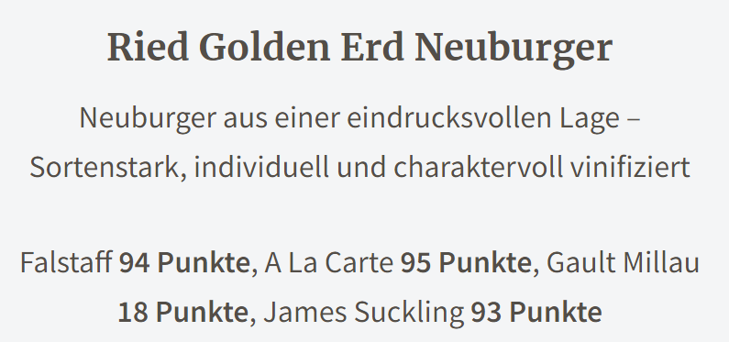
Runde 3 | Blaufränkisch DAC
Weingut | Jalits | Juliana Wieder | Esterhazy
Ort | Eisenberg | Neckenmarkt | Eisenstadt
Wein, Jahrgang | Blaufränkisch Ried Szapary 2017 | BF Classic Ried Kohlenberg, 2019 | Blaufränkisch Leithaberg DAC 2019
Preis | 16,- | 15,- | 19,-
Notizen: | Falstaff, 93 Punkte  Tasting vom 24.11.2019: Peter Moser  Kräftiges Rubingranat, violette Reflexe, breitere Randaufhellung. Frisches rotes Waldbeerkonfit, mineralisch unterlegt, feine florale Nuancen, ein Hauch Lakritze im Hintergrund. Straff, saftig und kühl, dunkle Kirschen, feine Tannine, finessenreiche Struktur, salziger Touch im Nachall, ein präziser Speisenbegleiter. | 88 P. Fester, eher herber Duft nach überwiegend dunklen Beeren und ein wenig Kirschen mit leicht erdig-vegetabilen Tönen, getrocknet-floralen Nuancen und Tabak. Herb-saftige Frucht mit leicht rauchig-röstioger und tabakiger Holzwürze, pfeffrige Noten, ein wenig Kakao und Kaffee, gewisse Nachhaltigkeit, spürbarer Alkohol der sich mit Luft aber gut einbindet, erst noch ein wenig trocknendes, dann ebenfalls deutlich harmonischeres Tannin, schwarze Oliven und Trockenkräuter im Hintergrund, sehr guter Abgang mit salzigen und nussigen Anklängen, warmem Saft sowie einem Hauch Speck. | 93 P. Fruchtig mit zarter Würze! Dunkles Rubinrot. In der Nase rotbeerige Aromatik nach Kirschen, Preiselbeeren und Hagebutten, würzig nach rotem Pfeffer und Lakritze, unterlegt von einer dezenten Rauchigkeit. Die präzise, animierende Säure, das straffe Tannin mit feiner Körnung und eine salzige Mineralik dominieren den Gaumen. Ein lebendiger Blaufränkisch, der vom Muschelkalkboden geprägt ist und eine kühle Stilistik zeigt.
Runde 4 | Blaufränkisch DAC Reserve
Weingut | Thom Wachter | Rotweingut Lang | Lichtenberger-Gonzalecz
Ort | Deutsch Schützen-Eisenberg | Neckenmarkt | Breitenbrunn
Wein, Jahrgang | Blaufränkisch Saybritz DAC Reserve, 2019 | Blaufränkisch DAC Reserve 2019 | Blaufränkisch Leithaberg DAC 2018
Preis | 16,- | 19,- | 26,-
Notizen: | Falstaff 92 P  Tasting vom 23.11.2020: Peter Moser  Dunkles Rubingranat, violette Reflexe, zarte Randaufhellung. Frische Herzkirschen, zart nach Himbeeren, florale Nuancen, individuelle Aromatik. Mittlerer Körper, rotbeerig, zarte Fruchtsüße, feine Tannine, süßlicher Touch im Abgang, bietet unkompliziertes Trinkvergnügen. | Falstaff 91 P  Tasting vom 23.11.2020: Peter Moser  Dunkles Rubingranat, opaker Kern, violette Reflexe, zarte Randaufhellung. Süße dunkle Beerenfrucht, frische Kirschen, einladendes Bukett, ein Hauch von Feigen. Saftig, elegant, feine Fruchtsüße, reife Brombeeren, mineralisch und anhaftend, bereits gut entwickelt. | Die Reben wachsen auf Kalk- und Schieferlagen, dadurch wird dieser Wein besonders mineralisch. Beim Genuss dieses Leithaberg entdeckt man präzise Fruchtnoten nach vollreifen Weichseln, feine Würze und schwarzen Pfeffer. Spannung und Saftigkeit mit einem fantastischen Säurespiel. Kirsche, Erdbeere. Brombeere, Cassis I Johannisbeere, Ribisel rot, …
Runde 5 | Blaufränkisch Lagenweine
Weingut | Wachter-Wiesler | Velich / Weingut Moric | Kollwentz
Ort | Deutsch Schützen-Eisenberg | Lutzmannsburg | Grosshöflein
Wein, Jahrgang | Reihburg 2019 | BF Kirchberg 2020 | BF Ried Point 2019
Preis | 52,- | 70.- | 69,-
Notizen: | A la carte 100 P.  Der Duft nach Dirndlkirsche und Wacholder, eine engmaschige Struktur und feinstes Tannin kennzeichnen diesen Blaufränkisch mit Biss und Charakter. Grün- und Blauschiefer gemeinsam mit etwas Lehm und höheren Eisenwerten der Grand-Cru-Lage Reihburg sorgen für die nötige Balance zwischen Kraft und Mineralität. | Falstaff 93 P.  Tasting vom 27.06.2022: Peter Moser  Kräftiges Rubingranat, violette Reflexe, dezente Randaufhellung. Feine dunkle Herzkirschfrucht, Brombeeren, feine tabakige Nuancen, rotbeerig-floral unterlegt. Saftig, elegant, feine Würze, straffe Tannine, frischer Säurebogen, kühler Stil, salzig im Abgang, vielseitig einsetzbar, sicheres Entwicklungspotenzial. | Falstaff 98 P  Tasting vom 24.11.2023: Peter Moser  Dunkles Rubingranat, violette Reflexe, zarte Randaufhellung. Dunkle Kirschfrucht, etwas Cassis, Edelholzwürze, Karamell, vielschichtiges und betörendes Bukett. Komplex, engmaschig, Kirschfrucht auch am Gaumen, facettenreiche Süße, samtig, seidiges Tannin, mineralisch, verfügt über großes Reifepotenzial, großartiger Wein, bereits gut entwickelt und antrinkbar.
 | Zu Weiss 2 | Zu Runde 4
Weingut | Umathum | Tenuta Olim Bauda
Ort | Frauenkirchen | Piemont
Wein, Jahrgang | Grauer Burgunder 2017 | Nizza Reserva Barbera 2017
Preis | 14,- | 30,-
Notizen: | Ausbau im großen Holzfaß vergoren und auf der Feinhefe ausgebaut, dadurch erreicht der Wein Tiefe, Reife und Stabilität und die cremig, mineralische Note wird betont  Alkohol 12,9 % Vol. Restzucker 1,2 g/lSäure 4,2 g/l  Beschreibung helles Strohgelb, in der Nase würzige Aromen mit Anklängen  von Walnüssen, die sich am Gaumen widerspiegeln, sehr  würzig und fein salzig (mineralisch) im Abgang, weich und fein

